LES HYDROCEPHALIES DU NOURRISSON ET DE L’ENFANT

OBJECTIFS :
Décrire le mécanisme de l’hydrocéphalie
Enumérer les différents types d’hydrocéphalie (prénatale, nourrisson, grand enfant)
Poser le diagnostic de l’hydrocéphalie pour chaque tranche d’âge considérée
Décrire le principe du traitement de l’hydrocéphalie

INTRODUCTION

Définition : hydrocéphalie
Trouble hydrodynamique du LCS
Accumulation du LCS en intracrânien (dans le système liquidien)
Augmentation du volume ventriculaire : dilatation ventriculaire

Intérêts : triple
Prévalence :
  - 600 à 800 cas par an en France
  - 1ère activité en neurochirurgie pédiatrique à Madagascar
Urgence : hypertension intracrânienne ➡ Urgence
Gravité : séquelles neurologiques mentales et visuelles
  - ➡ Gravité de la méningite à Madagascar

GENERALITES

Rappels physiologiques

Liquide cérébro-spinal
Volume total (encéphale et moëlle)
  - Enfant : 60 à 80ml
  - Adolescent : 80 à 120 ml
  - Adulte : 120 à 150 ml
Sécrétion :
  - Adulte: 21 ml/heure (450 et 750 ml/24h)
  - Nouveau-né : 40 ml/24h
  - Prématuré : 20 ml/24h
Pression :
  - Adulte : 10 à 15 cm d’eau
  - Nourrisson : 2 à 4 cm d’eau
  - Constitue la pression intracranienne

Rappel anatomique
Crâne du nouveau-né (jusqu’à 3ans)
  - Sutures et fontanelles non fermées ➡ boîte extensible
Crâne du grand enfant (+ de 3 ans)
  - Sutures et fontanelles fermées ➡ boîte inextensible
Espace liquidien interne :
  - Cavités ventriculaires : plexus choroïde
    - 2 ventricules latéraux gauche et droite
    - 3è ventricule
    - 4è ventricule
Espace liquidien externe : commence and foramen de Mangedie : orifice de sortie
  - Espaces sous-arachnoïdiens
  - Citernes de la base : enveloppes pour l’accumulation des liquides

Circulation du LCS
Système liquidien interne
  - 2 ventricules latéraux
  - Foramen inter-ventriculaire
  - 3ème ventricule
  - Aqueduc du mésencéphale
  - 4ème ventricule
  - Foramen de Lushcka - Mangedie
Système liquidien externe
  - Citernes de la base
  - Espaces sous-arachnoïdiens péri-cérébraux et péri-médullaires
  - Granulations arachnoïdiennes (granulations de Pachioni)
  - Sinus veineux dure-mèriens
AU TOTAL :
  - Sécrétion : plexus choroïde
  - Circulation : système liquidien
  - Résorption : sinus duraux

PHYSIOPATHOLOGIE : possible QE
“perte de l’équilibre entre sécrétion, circulation et résorption”
Hyperproduction de LCS : plexus choroïde
Obstacle à la circulation du LCS : cavités ventriculaires, espaces sous-arachnoïdiens
Défaut de résorption du LCS : granulations arachnoïdiennes, sinus veineux dure-mèriens
➡ Accumulation du LCS en intracrânien = hydrocéphalie

CLASSIFICATION : possible QE

Selon le niveau de l’obstacle : deux types :
  - Hydrocéphalie non communicante (obstructive)
    - Obstacle à la circulation du LCS
    - Les 4 ventricules ne communiquent pas
  - Hydrocéphalie communicante (non obstructive)
    - Hyperproduction du LCS
    - Anomalie de la résorption

Selon l’atteinte ventriculaire : 4 types
  - Hydrocéphalie mono-ventriculaire
  - Hydrocéphalie bi-ventriculaire
  - Hydrocéphalie tri-ventriculaire
  - Hydrocéphalie tetra ou quadri-ventriculaire

ANATOMIE PATHOLOGIQUE : possible QE
Dilatation des cavités ventriculaires
Amincissement du manteau cérébral
Altération de l’épendyme
Altération de la vascularisation cérébrale

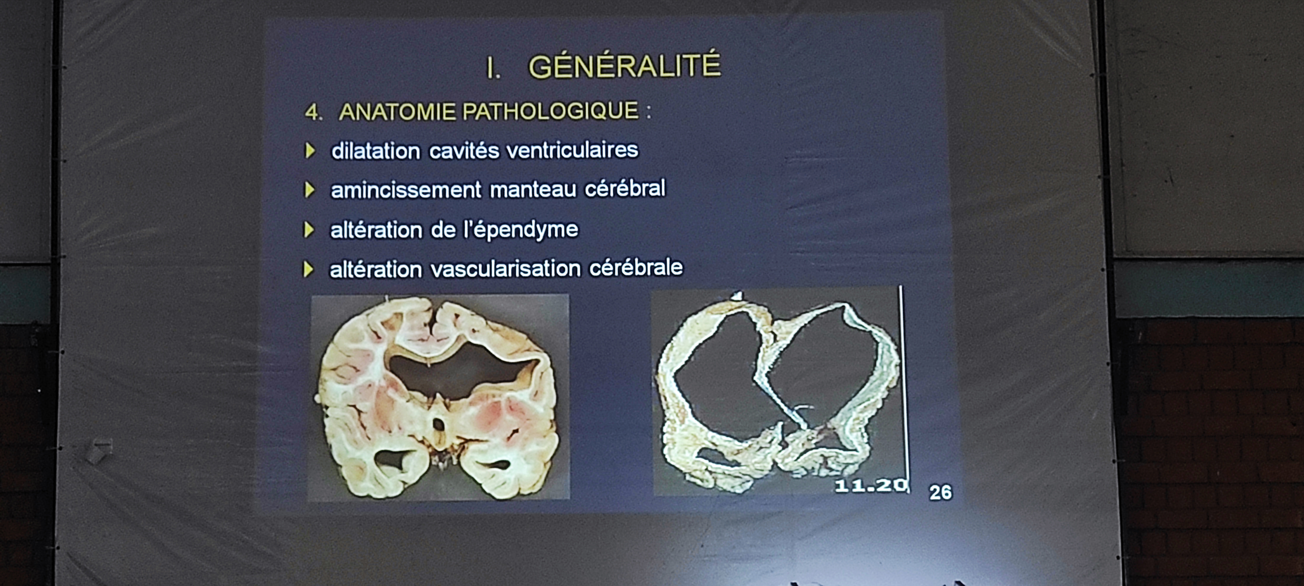

DIAGNOSTIC

DIAGNOSTIC POSITIF

TDD : Hydrocéphalie du nourrisson

Examen clinique

Stade de début :
  - Cassure de courbe du périmètre crânien (surveillance mensuelle; tsy miandry “grosse tête” car = retard de diagnostic
  - Début de macrocrânie

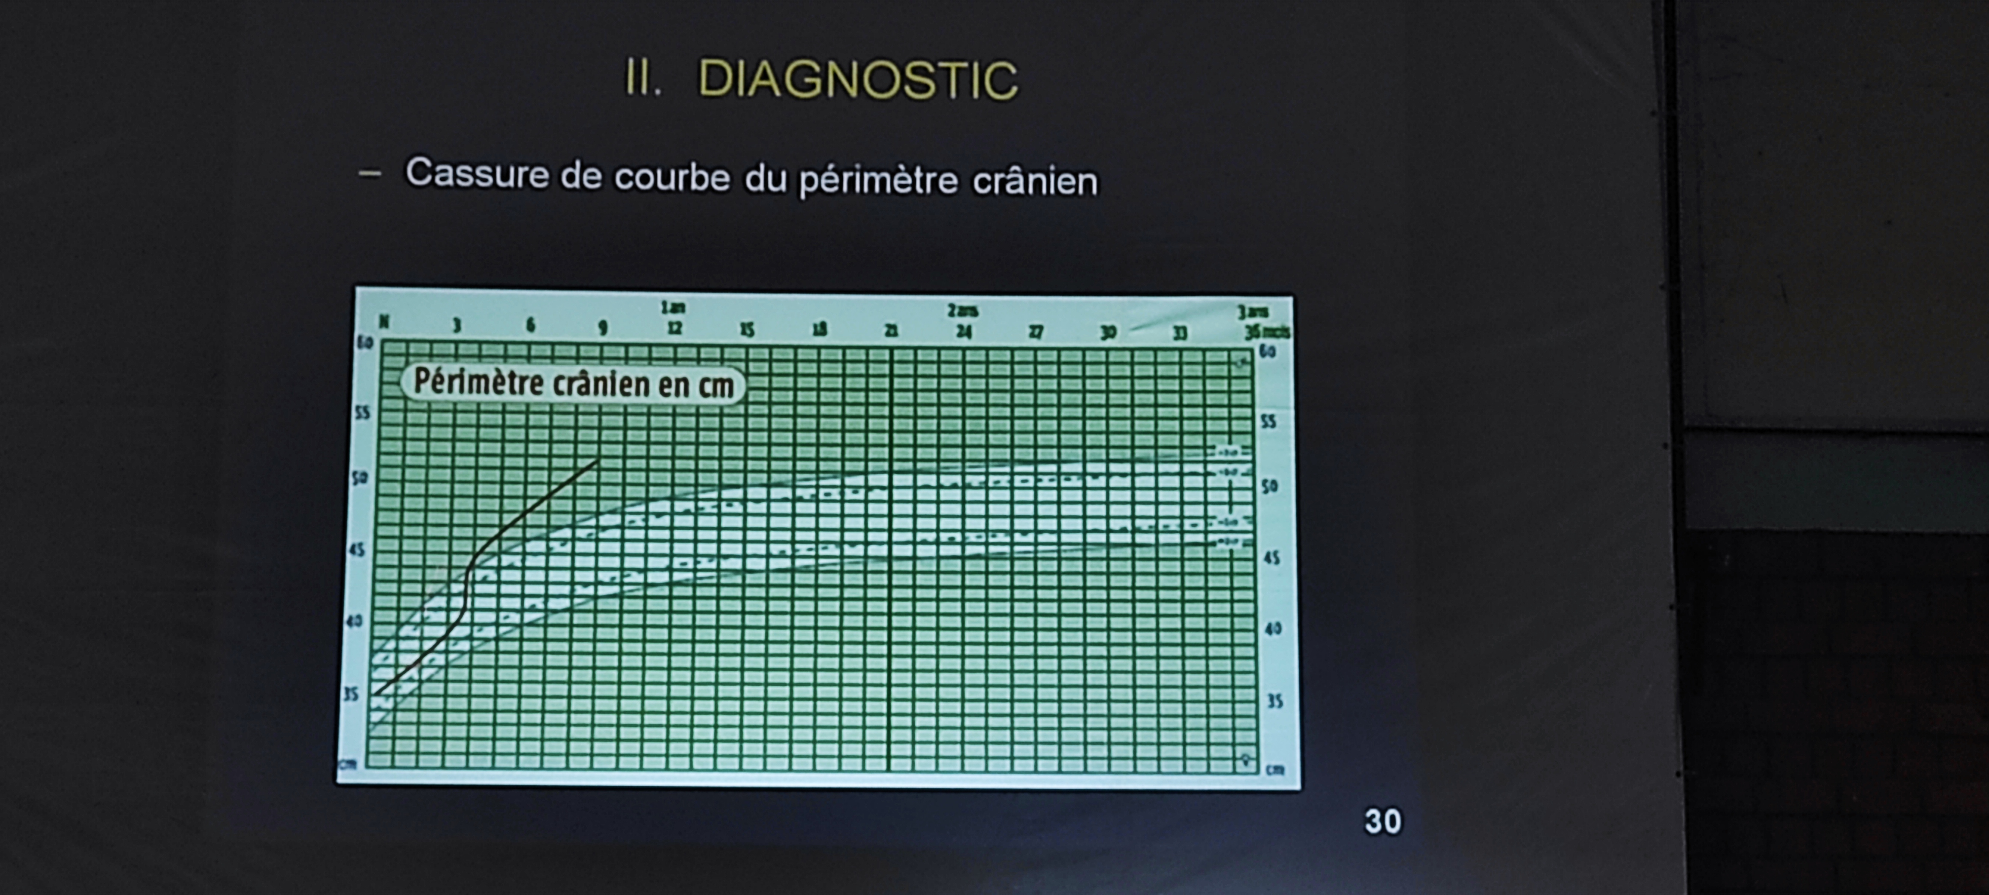

Phase d’état :
  - Interrogatoire de la mère : histoire de la grossesse, facteurs de risque
  - Examen de l’enfant :
    - Signes crâniens
    - Signes visuels
    - Syndrome d’hypertension intracrânienne
    - Retard de développement psychomoteur

Signes crâniens
Macrocrânie +++ ➡ dysmorphisme crânio-faciale (macrocrânie, face normale)
Bombement et ouverture des fontanelles
Disjonction (ouverture) des sutures crâniennes
Cheveux cassants et rares
Peau lisse et luisante
Circulation collatérale du scalp

Signes visuels
Yeux en coucher de soleil +++
Strabisme
Diplopie (car hydrocéphalie du nourrisson = 0 - 3 ans) !!!
Cécité : stade avancé

Syndrome d’hypertension intracrânienne
Irritabilité
Cris plaintifs
Refus de tétée
➡ équivalents de la céphalée

Vomissements en jet
Trouble visuel : strabisme, regard fixe
Fond d’oeil : normal au stade de début, oedème papillaire(HTIC chronique), atrophie optique

Retard du développement psychomoteur
En cas d’hydrocéphalie avancée
En cas de malformations cérébrales associées

Examens paracliniques

IMAGERIE

Radiographie du crâne : non obligatoire
3 incidences : Face, Profil, incidence Worms (pour voir la partie occipitale et trou occipital)
Signes indirects :
  - Macrocrânie
  - Disjonction des sutures
  - Ouverture des fontanelles

Echographie trans-fontanellaire
Non invasive, pas d’irradiation, coût abordable % scanner ou IRM
Pratiquée avant la fermeture de fontanelle
Fosse postérieure mal visualisée
Visualise la dilatation ventriculaire
Visualise mal les causes de l’hydrocéphalie

Neuroradiologie moderne : scanner et IRM
Scanner cérébral : radiation (rayon X)
IRM cérébrale : pas de radiation (champs magnétique)
Image plus anatomique
Examen de choix, mais très couteux
Visualise les dilatations des ventricules
Aide à faire le diagnostic étiologique

Biologie
Sang :
  - Bilan pré-thérapeutique
  - Bilan étiologique : infectieux +++
LCS :
  - Bilan infectieux (méningite)

Formes cliniques
Hydrocéphalie anténatale
Hydrocéphalie du grand enfant

Hydrocéphalie anténatale
Début : intra-utérine (commence le plus souvent lors du 1er trimestre, le plus souvent due à des malformations des voies de circulation du LCS)
Facteurs de risque : toxoplasmose, syphilis, CMV, accessoirement la rubéole maternel(le)s
Signe clinique : hydramnios
Diagnostic: paraclinique : échographie ou IRM pelvienne
Evolution : hyrocéphalie dès la naissance
  - ➡accouchement dystocique (césarienne)

Hydrocéphalie du grand enfant
Début : après l’âge de deux à trois ans
Signes cliniques :
  - HTIC aiguë : céphalée, vomissement, trouble visuel (surtout flou visuel)
  - Pas de macrocrânie
Diagnostic : paraclinique
  - Imagerie moderne : scanner ou IRM (diagnostic et étiologie)
  - Pas d’échographie trans-fontanellaire
Evolution : rapide vers un trouble de la conscience

Hydrocéphalie associée à d’autres malformations :
Hydrocéphalie et cranio sténose : crâne en trèfle
Hydrocéphalie et malformation de Chiari(malformation au niveau de la charnière cervicale)
Hydrocéphalie et spina-bifida
Hédrocéphalie et méningo-encéphalocèle

DIAGNOSTIC ETIOLOGIQUE

Causes prénatales

Hydrocéphalies malformatives (malformation des voies de circulation du LCS)
Sténose de l’aqueduc du mésencéphale (la plus fréquente)
Malformation de Dandy Walker (formation de kyste au niveau de la fosse postérieur, bouchant les foramens de Lushka et Mangedi)
Malformation d’Arnold Chiari (rétrécissement de la partie occipital du crâne, une partie du cervelet descend et bouche le foramen de Lushka et Mangedi)
Agénésie des trous de Monro (foramen interventriculaire : hydrocéphalie bi-ventriculaire)
Agénésie des sites de résorption du LCS (hydrocéphalie quadri-ventriculaire et communicante)

Hydrocéphalies infectieuses
Toxoplasmose congénitale
Infection à CMV
Syphilis congénitale
Rubéole congénitale

Hydrocéphalie génétique ou familiale :
“syndrome de Bickers Adams”

Héréditaire : mutation du gène L1CAM
Sténose de l’aqueduc du mésencéphale
Encéphalocèle occipitale
Achalasie de l’oesophage ➡ décès par problèmes digestifs (dénutrition, etc.)

Causes post-natales : Les plus fréquentes

Hydrocéphalies post-infectieuses :
Méningite néo-natale : contamination maternelle (lors du passage dans la filière génitale), le plus souvent à germe pyogène
  - Protéus, E. Coli : abcès +++
  - Staphylocoque
Méningite de l’enfant : contamination externe
  - Méningite purulente (hémophilus, pneumocoque, méningocoque, ...)
  - Méningite tuberculeuse +++
  - Neurocysticercose

Hydrocéphalies tumorales

Fosse postérieure :
  - Cervelet +++ : astrocytome, médulloblastome
  - Tronc cérébral : gliome
  - 4ème ventricule : épendymome

3ème ventricule, paroi postérieure (du 3ème ventricule)
  - Glande pinéale : pinéalome, pinéoblastome
  - Tumeurs intra-ventriculaires

Autres tumeurs :
  - Plexus choroïde (papillome, carcinome)
  - Crâniopharyngiome
  - Tumeurs de la moelle épinière

Hydrocéphalie post-hémorragique de la prématurité (hémorragie méningée = sous-arachnoïdienne de la prématurité)
Trouble de la coagulation par immaturité hépatique

Autres causes post-natales :
Anévryse de la veine de Galien (veine qui draîne la plexus choroïde et la région diencéphalique)
Iatrogène : hypervitaminose A
Idiopathique

DIAGNOSTIC DIFFERENTIEL
Macrocrânie familiale (sans cassure de la courbe)
Malformation cérébrale : hydranencéphalie (pas de formation du cerveau, à la place : collection de LCS à la périphérie)
Kyste arachnoïdien : Accumulation localisée de LCS dans l’espace sous-arachnoïdien
Collection sous-durale (hématome sous durale aigü, ...)
Atrophie cérébrale : les cavités ventriculaires compensent un peu l’espace vide

TRAITEMENT

BUTS :
Restituer la circulation du LCS
Traiter les causes de l’hydrocéphalie
Prévenir les complications de l’hydrocéphalie

MOYENS
Traitement médical
Traitement chirurgical

Traitement médical

Diurétiques du LCS
Baisse de la production du LCS
  - ACETAZOLAMIDE 10mg/kg/j (DIAMOX*) +++++++++
  - FUROSEMIDE 1mg/kg/j
Accentuation de la résorption du LCS
  - ISOSORBIDE

Antibiothérapie
Antituberculeuse
Antibiotique
Antivirale

Autres
Arrêt de l’intoxicaiton à la vitamine A

Traitement chirurgical

Dérivation du LCS
Dérivation ventriculaire externe (DVE) : dans une poche
Dérivaiton interne du LCS : valve
  - Dérivaiton ventriculo-péritonéale (indication : hydrocéphalie communicante, enfant et adulte)
  - Dérivation ventriculo-cardiaque
  - Dérivation lombo-péritonéal
Dérivation intra-thécale : neuroendoscope ➡ ventriculo-cisternostomie (ventricule et citerne de la base, pré-pontique)

Chirurgie crânio-rachidienne :
“TRAITEMENT ETIOLOGIQUE”
  - Chirurgie de la malformation
  - Chirurgie tumorale médullaire ou cérébrale

INDICATIONS
Traitements étiologiques :
  - Chirurgie : malformation, tumeur causale opérable
  - Arrêt de l’intoxication à la vitamine A
  - Antibiothérapie, antituberculeux : méningite, infection
Traitements symptomatiques :
  - Traitement d’attente : Diurétique ou DVE
    - Acetazolamide, et diurétique : en attente de chirurgie
    - DVE : hydrocéphalie aiguë + hémorragie ou méningite (envoi d’infection vers le péritoine ou caillot de sang en intracardiaque)
  - Traitement définitif : dérivation interne
    - VCS : hydrocéphalie tri-ventriculaire
    - DVP ou DVC : tout type d’hydrocépahlie
    - DLP : hydrocéphalie quadri-ventriculaire

CONCLUSION
Diagnostic de l’hydrocéphalie du nourrisson : clinique
Examen paraclinique = type et étiologie hydrocéphalie
Trois types d’hydrocéphalie : anténatale, néonatale, chez le grand enfant
Deux groupes d’étiologies : anténatale et post-natale = méningite, tumeur, malformation(sténose de l’aqueduc du mésencéphale), hémorragie de la prématurité
Traitement symptomatique : acetazolamide et dérivation du LCS
Traitement étiologique

